Об индексе потребительских цен в июле 2016 года

1. В июле индекс потребительских цен составил 100,5%, с начала года - 103,9% (в июле 2015г. - 100,8%, с начала года - 109,4%).
в процентах
 | Июль 2016г. к |  |  | Январь-июль 2016г. к январю-июлю 2015г. | Справочно
 |  |  |  | Январь-июль 2016г. к январю-июлю 2015г. | июль 2015г. к |  |  | январь-июль 2015г. к январю-июлю  2014г.
 | июню  2016г. | декабрю  2015г. | июлю 2015г. | Январь-июль 2016г. к январю-июлю 2015г. | июню  2015г. | декабрю  2014г. | июлю 2014г. | январь-июль 2015г. к январю-июлю  2014г.
Индекс потребительских цен | 100,5 | 103,9 | 107,2 | 107,8 | 100,8 | 109,4 | 115,6 | 116,0
в том числе на:
товары | 100,2 | 103,7 | 107,4 | 107,6 | 100,1 | 109,9 | 116,4 | 117,2
продовольственные  товары | 100,0 | 103,2 | 106,5 | 106,3 | 99,7 | 110,5 | 118,6 | 120,9
продовольственные  товары без плодо-  овощной продукции | 100,5 | 103,3 | 106,7 | 107,2 | 100,3 | 110,0 | 117,5 | 119,5
непродовольственные  товары | 100,4 | 104,2 | 108,4 | 109,0 | 100,5 | 109,2 | 114,3 | 113,6
услуги | 101,7 | 104,4 | 106,5 | 108,1 | 103,0 | 108,0 | 113,4 | 112,3
Базовый индекс  потребительских цен | 100,3 | 103,9 | 107,4 | 108,2 | 100,4 | 109,9 | 116,5 | 116,7
В июле в 9 субъектах Российской Федерации потребительские цены на товары и услуги выросли на 0,8% и более, из них в г.Севастополе - на 1,5% в результате увеличения цен на услуги на 7,6%.
Вместе с тем в Магаданской области, республиках Калмыкия и Адыгея цены на потребительские товары и услуги стали ниже на 0,2-0,3% в результате снижения цен на продовольственные товары на 1,0-1,3%.
В Москве индекс потребительских цен за месяц составил 100,7% (с начала года - 104,6%), в Санкт-Петербурге - 100,8% (с начала года - 104,1%).
2. Индексы цен на отдельные группы и виды продовольственных товаров:
в процентах
Продовольственные  товары | Июль 2016г. к |  |  | Январь-июль 2016г. к январю-июлю 2015г. | Справочно
Продовольственные  товары |  |  |  | Январь-июль 2016г. к январю-июлю 2015г. | июль 2015г. к |  |  | январь-июль 2015г. к январю-июлю  2014г.
Продовольственные  товары | июню  2016г. | декабрю  2015г. | июлю 2015г. | Январь-июль 2016г. к январю-июлю 2015г. | июню  2015г. | декабрю  2014г. | июлю 2014г. | январь-июль 2015г. к январю-июлю  2014г.
Продовольственные товары без алкогольных напитков | 99,9 | 103,0 | 106,4 | 106,1 | 99,6 | 110,9 | 119,8 | 122,3
хлеб и хлебобулочные изделия | 100,4 | 104,0 | 106,9 | 107,2 | 100,3 | 110,1 | 114,5 | 114,2
крупа и бобовые | 101,3 | 110,9 | 116,3 | 108,8 | 99,6 | 110,2 | 142,1 | 147,3
макаронные изделия | 100,1 | 103,3 | 106,4 | 107,5 | 99,9 | 116,0 | 122,9 | 122,1
мясо и птица | 100,3 | 98,7 | 98,3 | 98,8 | 100,1 | 104,6 | 113,2 | 120,4
рыба и морепродукты  пищевые | 100,8 | 107,4 | 110,6 | 110,0 | 100,0 | 117,4 | 130,5 | 131,0
молоко и молочная  продукция | 100,2 | 103,4 | 107,0 | 107,4 | 100,1 | 107,9 | 113,2 | 114,8
масло сливочное | 100,5 | 104,1 | 107,4 | 106,1 | 99,9 | 107,2 | 112,5 | 115,6
масло подсолнечное | 100,4 | 104,7 | 120,8 | 121,4 | 100,0 | 118,9 | 128,8 | 125,1
яйца куриные | 101,5 | 81,2 | 105,5 | 102,1 | 96,3 | 84,4 | 102,0 | 120,5
сахар-песок | 104,6 | 108,4 | 110,3 | 102,6 | 101,4 | 110,9 | 129,4 | 145,2
плодоовощная продукция | 95,8 | 102,1 | 104,2 | 100,0 | 95,8 | 115,0 | 127,9 | 132,4
Алкогольные напитки | 100,5 | 104,5 | 107,0 | 107,7 | 100,5 | 108,1 | 111,7 | 112,5
В июле по сравнению с предыдущим месяцем цены на продовольственные товары в среднем не изменились. На динамику цен на продовольствие, в первую очередь, повлияло их снижение на плодоовощную продукцию. Так, цены на овощи снизились на 11,2%, из них на помидоры и огурцы свежие - на 27,6% и 23,4% соответственно, свеклу столовую - на 12,3%. Фрукты и цитрусовые стали дешевле на 0,9%, в том числе бананы - на 3,5%, виноград - на 3,3%, апельсины - на 1,2%, груши - на 1,0%. В то же время на 8,6% увеличились цены на капусту белокочанную, на 3,1% - лимоны, на 0,4% - яблоки.
Среди остальных наблюдаемых видов продуктов питания дешевле стали: печень говяжья - на 0,6%, баранина - на 0,3%, свинина - на 0,2%, сыры сычужные твердые и мягкие - на 0,2%.
Одновременно из наблюдаемых видов круп и бобовых существенный прирост цен отмечался на крупу гречневую - 3,3%, горох и фасоль - 1,8%. Вместе с тем на 0,8% снизились цены на пшено, на 0,5% - рис шлифованный.
В группе рыбопродуктов цены на рыбу охлажденную и мороженую разделанную лососевых пород выросли на 2,5%, живую и охлажденную - на 1,6%, различные виды рыбы соленой, маринованной, копченой, консервы рыбные натуральные и с добавлением масла, икру лососевых рыб - на 0,8-1,2%. В то же время рыба мороженая разделанная (кроме лососевых пород) стала дешевле на 0,1%.
Кроме того, на 0,8-1,5% отмечалось увеличение цен на куры охлажденные и мороженые, национальные сыры и брынзу, масло оливковое, шоколад, зефир, пастилу, кетчуп, перец черный (горошек), мороженое, соки фруктовые, воду газированную, вино игристое и пиво отечественное.
3. Стоимость условного (минимального) набора продуктов питания в расчете на месяц в среднем по России в конце июля 2016г. составила 3819,2 рубля и по сравнению с предыдущим месяцем выросла на 0,1% (с начала года - на 6,8%).
Стоимость набора и ее изменение по сравнению с предыдущим месяцем в субъектах Российской Федерации (кроме автономных округов, входящих в состав области):
Максимальная стоимость |  |  | Минимальная стоимость
субъект  Российской  Федерации | рублей | изменение стоимости набора, % | субъект  Российской  Федерации | рублей | изменение стоимости набора, %
Чукотский авт.округ | 9417,2 | 101,7 | Курская область | 3066,6 | 100,2
Магаданская область | 6781,8 | 97,9 | Саратовская область | 3071,5 | 100,9
Камчатский край | 6453,2 | 101,0 | Белгородская область | 3112,4 | 101,3
Республика Саха (Якутия) | 6355,1 | 101,0 | Республика Мордовия | 3144,4 | 103,0
Сахалинская область | 5558,0 | 98,9 | Липецкая область | 3188,5 | 101,6
Стоимость набора в Москве в конце июля составила 4630,9 рубля и за месяц практически не изменилась (с начала года выросла на 9,3%), в Санкт-Петербурге - 4620,2 рубля и выросла на 1,3% (с начала года - на 8,5%).
Стоимость условного (минимального) набора продуктов питания отражает межрегиональную дифференциацию уровней потребительских цен на продукты питания, входящие в него. При ее расчете используются единые, установленные в целом по Российской Федерации, условные объемы потребления продуктов питания и средние потребительские цены на них по субъектам Российской Федерации.
4. Индексы цен на отдельные группы непродовольственных товаров:
в процентах
Непродовольственные  товары | Июль 2016г. к |  |  | Январь-июль 2016г. к январю-июлю 2015г. | Справочно
Непродовольственные  товары |  |  |  | Январь-июль 2016г. к январю-июлю 2015г. | июль 2015г. к |  |  | январь-июль 2015г. к январю-июлю  2014г.
Непродовольственные  товары | июню  2016г. | декабрю  2015г. | июлю 2015г. | Январь-июль 2016г. к январю-июлю 2015г. | июню  2015г. | декабрю  2014г. | июлю 2014г. | январь-июль 2015г. к январю-июлю  2014г.
Ткани | 100,3 | 105,1 | 109,8 | 112,2 | 100,8 | 114,5 | 118,7 | 116,0
Одежда и белье | 100,2 | 103,6 | 109,4 | 110,3 | 100,3 | 106,8 | 111,2 | 109,9
Трикотажные изделия | 100,3 | 103,6 | 109,3 | 110,2 | 100,4 | 107,0 | 111,3 | 109,9
Обувь | 100,2 | 104,5 | 111,7 | 112,4 | 100,2 | 107,7 | 111,6 | 109,9
Моющие и чистящие  средства | 100,4 | 104,9 | 109,0 | 112,5 | 100,4 | 117,9 | 122,0 | 119,0
Табачные изделия | 101,2 | 110,2 | 121,7 | 124,6 | 102,9 | 114,7 | 122,5 | 124,3
Электротовары и другие бытовые приборы | 100,1 | 104,3 | 110,5 | 110,5 | 100,2 | 110,3 | 126,1 | 126,3
Телерадиотовары | 99,8 | 99,9 | 107,3 | 107,6 | 100,1 | 102,3 | 117,6 | 118,9
Строительные материалы | 100,5 | 104,2 | 106,3 | 106,3 | 100,2 | 108,3 | 110,6 | 109,9
Бензин автомобильный | 101,0 | 103,3 | 105,4 | 106,0 | 102,5 | 102,7 | 106,3 | 106,3
Медикаменты | 100,3 | 101,9 | 105,1 | 106,8 | 100,3 | 116,0 | 122,9 | 124,1
В июле среди наблюдаемых групп непродовольственных товаров более всего выросли цены на табачные изделия. При этом сигареты с фильтром зарубежных торговых марок за месяц стали дороже на 1,3%.
Среди наблюдаемых видов строительных материалов наибольший прирост цен отмечался на стекло оконное листовое - 1,8%, обои бумажные - 1,4%, цемент тарированный - 1,3%, металлочерепицу - 0,9%.
В группе медикаментов и медицинских товаров цены на лоперамид увеличились на 2,1%, офтан катахром - на 1,9%, бромгексин - на 1,8%, ксилометазолин (галазолин) - на 1,7%, корвалол, метамизол натрия (анальгин отечественный), нитроглицерин - на 1,6%, флуоцинолона ацетонид - на 1,4%. В то же время линекс подешевел на 1,5%, левомеколь - на 1,4%, индапамид, аллохол, гепарин натрия, глицин, нимесулид, а также медицинский термометр ртутный - на 0,4-0,6%.
В июле заметный рост цен был зафиксирован на товары для школьников. На 1,6% подорожали ранцы, рюкзаки, на 1,0-1,3% - школьно-письменные принадлежности и канцелярские товары, учебники, учебные пособия, дидактические материалы для общеобразовательной школы, тетради, альбомы для рисования, отдельные виды детской верхней одежды и обуви.
Среди других наблюдаемых видов непродовольственных товаров газовое моторное топливо стало дороже на 3,4%, миксеры, блендеры, комплекты столовых приборов из нержавеющей стали, зонты, отдельные виды бельевого трикотажа, зубные щетки и пасты, лопаты садовые - на 0,8-1,1%.
Одновременно на свежесрезанные цветы цены снизились на 0,8%, персональные компьютеры, телевизоры цветного изображения, проигрыватели мультимедиа, бытовые холодильники и швейные машины, электрочайники, отдельные виды верхней одежды, обуви и меховых изделий - на 0,2-0,5%.
5. Индексы цен и тарифов на отдельные группы и виды услуг:
в процентах
Услуги | Июль 2016г. к |  |  | Январь-июль 2016г. к январю-июлю 2015г. | Справочно
Услуги |  |  |  | Январь-июль 2016г. к январю-июлю 2015г. | июль 2015г. к |  |  | январь-июль 2015г. к январю-июлю  2014г.
Услуги | июню  2016г. | декабрю  2015г. | июлю 2015г. | Январь-июль 2016г. к январю-июлю 2015г. | июню  2015г. | декабрю  2014г. | июлю 2014г. | январь-июль 2015г. к январю-июлю  2014г.
Жилищно-коммунальные | 104,1 | 104,8 | 106,0 | 108,8 | 107,1 | 108,8 | 114,0 | 110,5
жилищные | 102,6 | 104,6 | 106,2 | 109,5 | 105,5 | 110,4 | 123,3 | 120,9
оплата жилья в домах государственного и муниципального жилищных фондов | 105,3 | 108,0 | 109,7 | 110,3 | 105,5 | 110,4 | 120,4 | 118,4
содержание и ремонт жилья (включая взнос на капитальный ремонт) для граждан-собственников жилья в результате приватизации | 102,4 | 104,7 | 106,5 | 110,2 | 105,8 | 111,5 | 127,1 | 124,9
услуги по организации и выполнению работ по эксплуатации домов ЖК, ЖСК, ТСЖ (включая взнос на капитальный ремонт) | 102,5 | 105,3 | 107,1 | 112,2 | 107,7 | 112,2 | 128,3 | 123,3
коммунальные | 105,1 | 105,0 | 105,9 | 108,6 | 108,2 | 108,2 | 109,9 | 105,9
водоснабжение  холодное | 105,8 | 105,8 | 107,1 | 110,0 | 109,1 | 109,1 | 110,1 | 105,7
водоотведение | 107,4 | 107,6 | 108,9 | 110,5 | 109,3 | 109,3 | 110,3 | 106,1
водоснабжение горячее | 105,6 | 105,7 | 106,8 | 109,3 | 108,5 | 108,4 | 111,1 | 107,1
отопление | 104,7 | 104,9 | 106,3 | 109,2 | 108,0 | 108,0 | 111,0 | 106,8
газоснабжение | 102,4 | 101,3 | 101,6 | 105,5 | 107,0 | 106,8 | 107,1 | 104,3
электроснабжение | 105,8 | 105,8 | 105,8 | 107,9 | 108,2 | 108,3 | 109,0 | 104,8
Медицинские | 100,4 | 105,5 | 108,5 | 108,9 | 100,3 | 108,0 | 111,2 | 111,3
Пассажирского  транспорта | 100,8 | 108,9 | 108,1 | 108,7 | 100,9 | 111,6 | 110,6 | 110,4
Связи | 100,1 | 102,3 | 103,0 | 102,7 | 100,1 | 102,2 | 102,6 | 102,3
Организаций  культуры | 100,2 | 104,5 | 107,1 | 107,1 | 100,7 | 104,5 | 109,6 | 109,6
Санаторно-  оздоровительные | 102,2 | 112,9 | 109,9 | 112,0 | 102,7 | 117,6 | 111,7 | 110,9
Дошкольного  воспитания | 100,2 | 107,8 | 110,9 | 111,8 | 100,4 | 113,5 | 117,3 | 117,0
Образования | 100,1 | 100,2 | 107,1 | 106,8 | 100,1 | 101,7 | 114,4 | 115,2
Бытовые | 100,2 | 103,0 | 105,4 | 105,8 | 100,3 | 105,5 | 108,2 | 108,1
Зарубежного туризма | 100,6 | 104,0 | 112,9 | 118,8 | 104,6 | 110,4 | 135,5 | 137,2
Физкультуры и спорта | 100,2 | 102,6 | 105,5 | 105,1 | 100,1 | 102,0 | 104,8 | 104,9
Страхования | 100,4 | 101,7 | 101,0 | 104,2 | 100,3 | 121,4 | 134,8 | 135,7
В июле тарифы на жилищно-коммунальные услуги в среднем выросли на 4,1%. Наиболее значительно увеличились тарифы на водоотведение - на 7,4%, отопление, холодное и горячее водоснабжение, электроэнергию - на 4,7-5,8%. Рост тарифов на жилищно-коммунальные услуги зафиксирован практически во всех субъектах Российской Федерации. При этом жилищные услуги более всего подорожали в г.Севастополе - на 13,2%, Республике Саха (Якутия) - на 11,5%, г.Санкт-Петербурге - на 11,3%, г.Москве - на 7,8%. Наибольший прирост тарифов на коммунальные услуги отмечался в г.Севастополе и Республике Крым - соответственно 13,0% и 12,4%, Новгородской области - 10,9% и Алтайском крае - 9,3%.
Среди наблюдаемых видов услуг туризма и отдыха путевки в дома отдыха и пансионаты на территории России стали дороже на 3,0%, туры на отдых в Грецию и Испанию - на 2,8% и 2,4% соответственно. Вместе с тем поездки в Китай, экскурсионные поездки во Францию, Германию и автобусные экскурсии по городам Европы стали обходиться дешевле на 0,3-1,5%.
В группе услуг пассажирского транспорта полет в салоне экономического класса самолета подорожал на 2,7%, проезд в купейных вагонах поездов дальнего следования - на 1,6-2,2%.
Из остальных наблюдаемых видов услуг существенно выросла плата за оформление удостоверения завещания в нотариальной конторе - на 2,7%.
Одновременно на 0,3-0,8% снизилась плата за услуги междугородной телефонной связи, проживание в гостинице, начальный курс обучения вождению легкового автомобиля, за пользование потребительским кредитом.
Приложение
Индексы потребительских цен в группировке
классификатора индивидуального потребления по целям (КИПЦ)

Росстат наряду с традиционной классификацией публикует индекс потребительских цен в группировке классификатора индивидуального потребления по целям (международный классификатор COICOP), которая является одной из четырех функциональных классификаций СНС и используется при разработке показателей индивидуального потребления в составе ВВП. Формирование ИПЦ в группировке КИПЦ обеспечивает сопоставление динамики цен на товары и услуги, исходя из направления их использования.
в процентах
 | Июль 2016г. к |  |  | Январь-июль 2016г. к  январю-июлю 2015г. | Справочно
 |  |  |  | Январь-июль 2016г. к  январю-июлю 2015г. | июль 2015г. к |  |  | январь-июль 2015г. к январю-июлю  2014г.
 | июню  2016г. | декабрю  2015г. | июлю 2015г. | Январь-июль 2016г. к  январю-июлю 2015г. | июню  2015г. | декабрю  2014г. | июлю 2014г. | январь-июль 2015г. к январю-июлю  2014г.
Все товары и услуги | 100,5 | 103,9 | 107,2 | 107,8 | 100,8 | 109,4 | 115,6 | 116,0
Продукты питания и безалкогольные  напитки | 99,8 | 103,0 | 106,4 | 106,0 | 99,5 | 111,2 | 120,4 | 123,2
продукты питания | 99,8 | 102,6 | 106,0 | 105,6 | 99,5 | 110,6 | 120,1 | 123,1
безалкогольные  напитки | 100,6 | 108,5 | 112,4 | 113,8 | 100,5 | 120,6 | 126,7 | 124,3
Алкогольные напитки, табачные изделия | 100,7 | 105,6 | 109,6 | 110,6 | 100,9 | 109,2 | 113,4 | 114,3
алкогольные  напитки | 100,5 | 104,5 | 107,0 | 107,7 | 100,5 | 108,1 | 111,7 | 112,5
табачные изделия | 101,2 | 110,2 | 121,7 | 124,6 | 102,9 | 114,7 | 122,5 | 124,3
Одежда и обувь | 100,2 | 103,6 | 109,5 | 110,3 | 100,3 | 106,8 | 111,1 | 109,8
одежда | 100,2 | 103,3 | 108,9 | 109,7 | 100,3 | 106,6 | 111,0 | 109,8
обувь | 100,2 | 104,5 | 111,5 | 112,2 | 100,2 | 107,7 | 111,5 | 109,9
Жилищные услуги, вода, электроэнергия, газ и другие  виды топлива | 103,5 | 104,6 | 106,0 | 108,3 | 106,0 | 108,5 | 113,2 | 110,3
фактическая аренд-  ная плата за жилье | 100,4 | 101,2 | 102,0 | 103,3 | 101,5 | 105,9 | 112,2 | 113,9
текущее содержание и ремонт жилого помещения | 100,4 | 103,6 | 105,8 | 105,8 | 100,2 | 107,0 | 109,3 | 109,0
водоснабжение и другие коммунальные услуги | 103,9 | 105,5 | 107,2 | 110,4 | 107,0 | 110,6 | 120,8 | 117,3
электроэнергия, газ и другие виды топлива | 104,6 | 104,6 | 105,5 | 108,2 | 107,8 | 107,8 | 109,7 | 105,9
Предметы домашнего  обихода, бытовая  техника и повседневный уход за домом | 100,2 | 103,8 | 107,7 | 108,6 | 100,3 | 110,6 | 117,6 | 116,7
мебель, предметы  домашнего обихода,  художественного  оформления, ковры,  другие покрытия  для пола и их ремонт | 100,1 | 102,6 | 104,5 | 105,2 | 100,2 | 108,4 | 112,6 | 112,1
текстильные изделия  для дома | 100,4 | 104,8 | 109,5 | 111,1 | 100,7 | 111,9 | 115,8 | 113,7
бытовые приборы,  включая ремонт | 100,1 | 104,0 | 110,3 | 110,0 | 100,1 | 109,5 | 126,7 | 127,3
стеклянные изделия,  столовая посуда и  домашняя утварь | 100,6 | 105,5 | 110,1 | 110,9 | 100,6 | 110,5 | 113,9 | 112,2
инструменты и  оборудование для  дома и сада | 100,4 | 106,4 | 111,7 | 112,3 | 100,4 | 115,8 | 121,4 | 120,1
товары и услуги  для повседневного  ухода за жильем | 100,3 | 104,5 | 108,3 | 111,6 | 100,4 | 116,1 | 120,0 | 117,4
Здравоохранение | 100,4 | 104,3 | 107,1 | 108,5 | 100,4 | 113,3 | 117,8 | 118,1
медикаменты, лечебное оборудование  и аппаратура | 100,3 | 102,4 | 105,6 | 107,6 | 100,4 | 116,8 | 123,4 | 124,0
амбулаторные услуги | 100,4 | 105,5 | 108,5 | 108,9 | 100,3 | 108,0 | 111,2 | 111,3
услуги больниц | 101,5 | 114,2 | 111,0 | 113,7 | 101,9 | 118,1 | 112,7 | 111,8
Транспорт | 100,6 | 105,0 | 106,7 | 106,3 | 100,6 | 108,1 | 111,8 | 112,1
покупка транспортных средств | 100,4 | 105,4 | 108,0 | 107,0 | 99,8 | 110,6 | 115,2 | 115,6
эксплуатация личных  транспортных  средств | 100,6 | 102,6 | 104,3 | 104,4 | 101,5 | 103,0 | 108,1 | 108,3
транспортные услуги | 100,8 | 108,9 | 108,1 | 108,7 | 100,9 | 111,6 | 110,6 | 110,4
Связь | 100,0 | 101,5 | 102,4 | 102,3 | 99,9 | 102,5 | 103,5 | 103,0
почтовые услуги | 100,0 | 112,1 | 112,3 | 113,0 | 100,0 | 113,4 | 113,4 | 109,9
телефонное и факсимильное оборудование | 99,9 | 100,3 | 102,1 | 102,9 | 99,7 | 106,5 | 110,3 | 109,1
услуги телефонной  и документальной связи | 100,1 | 101,7 | 102,3 | 102,1 | 100,0 | 101,6 | 101,9 | 101,7
Организация отдыхa и культурные  мероприятия | 100,4 | 104,2 | 109,9 | 111,8 | 101,7 | 108,0 | 119,1 | 119,2
аудиовизуальное, фотографическое оборудование и оборудование для обработки информации | 99,8 | 101,1 | 107,4 | 107,7 | 100,2 | 104,0 | 115,9 | 116,2
другие товары и оборудование для отдыха, сада и домашние животные | 100,2 | 105,8 | 110,0 | 111,0 | 100,3 | 110,9 | 114,1 | 112,4
услуги по организации отдыха и культурных мероприятий | 100,2 | 104,3 | 106,9 | 106,8 | 100,5 | 104,6 | 108,2 | 108,2
газеты, книги, канцелярские принадлежности | 100,8 | 105,8 | 111,5 | 112,7 | 101,2 | 110,0 | 113,8 | 112,0
организация комплексного отдыха | 100,8 | 104,9 | 112,3 | 117,2 | 104,2 | 110,6 | 131,1 | 132,8
Образование | 100,3 | 100,9 | 110,0 | 110,1 | 100,5 | 101,2 | 109,3 | 109,2
основное общее и среднее (полное) общее образование | 100,2 | 100,6 | 110,0 | 109,9 | 100,1 | 101,0 | 107,8 | 107,8
среднее профессиональное образование | 100,3 | 100,8 | 112,1 | 112,0 | 100,2 | 100,9 | 116,3 | 116,5
высшее профессиональное образование | 100,4 | 100,9 | 110,0 | 110,3 | 100,8 | 101,2 | 108,9 | 108,7
образование, не определенное по уровню | 100,1 | 101,9 | 107,3 | 107,2 | 100,1 | 102,9 | 106,7 | 106,7
Гостиницы, кафе и рестораны | 100,4 | 103,4 | 106,2 | 106,9 | 100,4 | 107,4 | 111,4 | 111,1
общественное питание | 100,4 | 103,4 | 106,2 | 106,9 | 100,4 | 107,6 | 111,9 | 111,7
гостиничные услуги | 99,9 | 103,4 | 105,9 | 106,2 | 100,3 | 104,0 | 103,4 | 102,0
Другие товары и  услуги | 100,4 | 104,7 | 107,5 | 108,9 | 100,4 | 113,7 | 118,5 | 117,3
личные услуги | 100,5 | 105,8 | 109,4 | 111,4 | 100,5 | 113,9 | 117,8 | 115,4
предметы личного  обихода, не отне-  сенные к другим  категориям | 100,3 | 105,3 | 109,4 | 110,3 | 100,3 | 113,0 | 117,1 | 115,3
социальная защита | 100,2 | 107,8 | 110,9 | 111,8 | 100,4 | 113,5 | 117,3 | 117,0
страхование | 100,4 | 101,7 | 101,0 | 104,2 | 100,3 | 121,4 | 134,8 | 135,7
финансовые услуги | 99,9 | 97,9 | 95,2 | 92,7 | 99,5 | 102,9 | 108,8 | 113,0
другие услуги, не  отнесенные к  перечисленным  категориям | 100,4 | 102,3 | 105,9 | 106,7 | 100,3 | 113,9 | 117,4 | 117,2
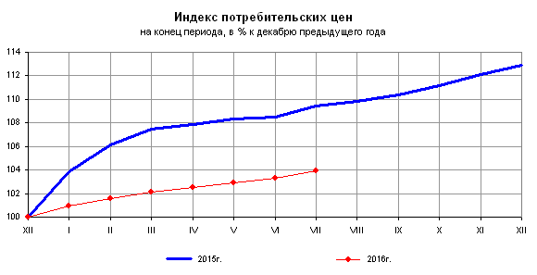
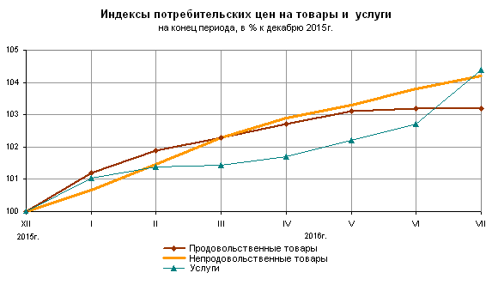
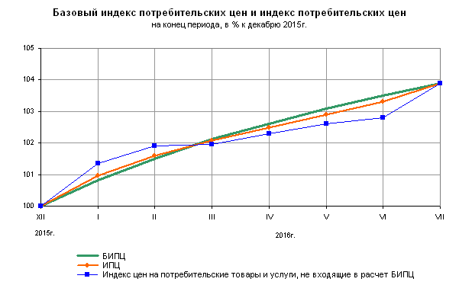
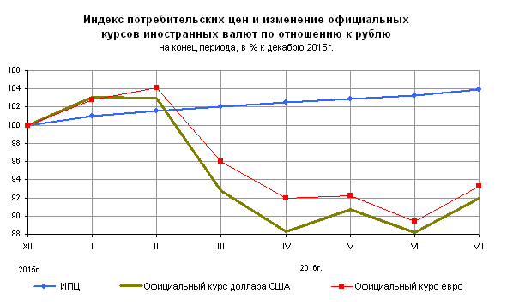
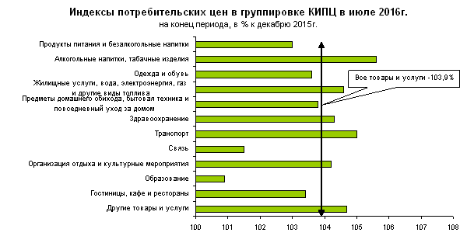
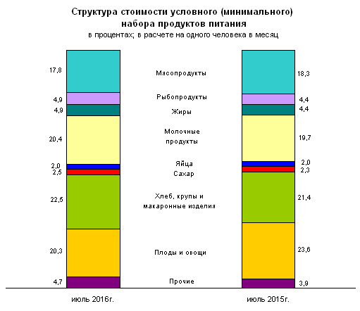
Срочная информация по актуальным вопросам
Copyright © Федеральная служба государственной статистики

